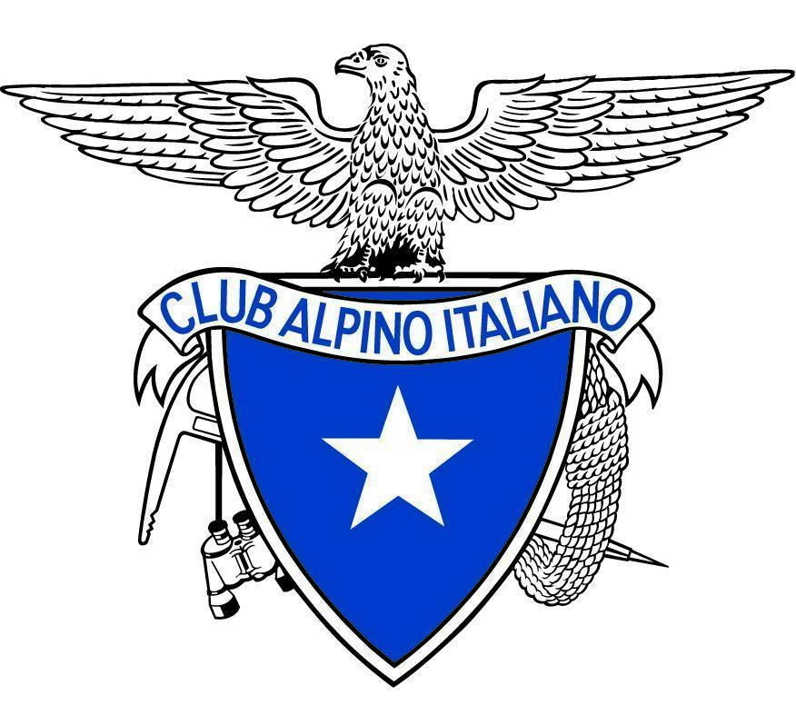

“LE VIE DEI SOGNI”
IL RACCONTO DELL’ALPINISMO ITALIANO
ATTRAVERSO LE VOCI DEI SUOI PROTAGONISTI

Curato da Andrea Greci (Direttore della Rivista del CAI) e con la prefazione di Erri De Luca, il nuovo titolo di CAI Edizioni propone le testimonianze di tredici alpinisti italiani tra salite, visioni, sogni e ricerca applicata.
Dal 17 dicembre 2025 disponibile sul CAI Store con spedizione gratuita, in libreria e nei principali e-store

Milano, 17 dicembre 2025
Scalare le vette più alte, cercare nuove linee sulle pareti più impervie, spingersi oltre i propri limiti fisici ed emotivi. “Le vie dei sogni. L’alpinismo italiano di oggi e di domani” è il nuovo volume pubblicato da CAI Edizioni nella collana Alpinismi, un libro che racconta il presente e il futuro dell’alpinismo nazionale attraverso le voci dirette dei suoi protagonisti. Il libro è disponibile a partire dal 17 dicembre in libreria e nei principali e-store online e potrà essere acquistato anche tramite il CAI Store, con spedizione gratuita per gli acquisti effettuati attraverso il canale ufficiale del Club Alpino Italiano.


Curato da Andrea Greci, il volume raccoglie tredici racconti firmati da altrettanti alpinisti di punta della scena italiana contemporanea, alcuni già affermati a livello internazionale, altri emersi negli ultimi anni anche grazie al progetto CAI Eagle Team. Un mosaico di esperienze, visioni e avventure che restituisce un’immagine viva e dinamica dell’alpinismo degli ultimi vent’anni, lontana dai cliché e capace di interrogarsi sul senso profondo della ricerca verticale oggi.

La prefazione di Erri De Luca introduce e incornicia il testo con uno sguardo lucido e profondamente contemporaneo sull’alpinismo italiano, individuando nelle testimonianze proposte il “punto e a capo” della disciplina.

Attraverso i racconti e le fotografie di Alessandro Baù, Alessandro Beber, François Cazzanelli, Matteo De Zaiacomo, Matteo Della Bordella, Dario Eynard, Leonardo Gheza, Silvia Loreggian, Marco Majori, Stefano Ragazzo, Camilla Reggio, Alessandra Prato e Federico Secchi, il libro restituisce il senso di un alpinismo che, pur in un mondo già esplorato, non ha smesso di alimentare le aspirazioni dei giovani avventurieri nell’arco di quasi due secoli e mezzo e continua a reinventarsi.

“Le vie dei sogni” è un libro dedicato non solo agli appassionati di montagna, ma a chiunque voglia comprendere come l’alpinismo sappia ancora parlare al presente, ponendo domande sul limite, sul rischio, sul rapporto con la natura e sul valore della ricerca.

L’autore
Andrea Greci (Parma, 1978), scrittore, giornalista e fotografo, da anni si dedica a tempo pieno a percorrere, studiare e raccontare, con parole e immagini, le montagne italiane. Ha pubblicato oltre novanta libri e centinaia di articoli dedicati ad Alpi e Appennini, ha ideato e realizzato progetti, eventi, incontri, conferenze e seminari sulla cultura delle terre alte. È direttore de La Rivista del Club Alpino Italiano e direttore editoriale di CAI Edizioni.

Il libro
Andrea Greci

Le vie dei sogni
L’alpinismo di oggi e di ieri

Prefazione di Erri De Luca
pp. 176, €18.00

Disponibile in libreria a partire dal 17 dicembre, sul CAI Store con spedizione gratuita e in tutti i principali e-store

Ufficio stampa Club Alpino Italiano
ufficio.stampa@cai.it

L45 Corporate Relations
Alessandro D’Angelo
329/4139226
adangelo@l45.it

Valerio Ferrari
392/7152761
vferrari@l45.it

